|  |
| --- |
| **SPRINT 3: Desarrollo del Backend** |

|  |  |
| --- | --- |
| **Identificación Proyecto** | |
| Nombre Proyecto: | Ashiato (Facturación e inventario para una tienda de mascotas) |
| Número Equipo: | Grupo 3 |
| **Integrantes del equipo** | |
| Rol  (Líder-Desarrollador – Cliente) | Nombre |
| Scrum Master | Yuwer Sosa |
| Implementadores | Oscar Espinosa |
| Diseñadores | Fredy González García |
|  |  |
|  |  |
|  |  |
|  |  |

|  |
| --- |
| **Evidencia construcción del Backend** |

Como evidencia de la construcción del Backend, se debe presentar capturas de pantalla donde se visualice el proceso de construcción del Backend, como la creación en Spring Boot, modelo, controlador, etc.

Creación Base de datos:

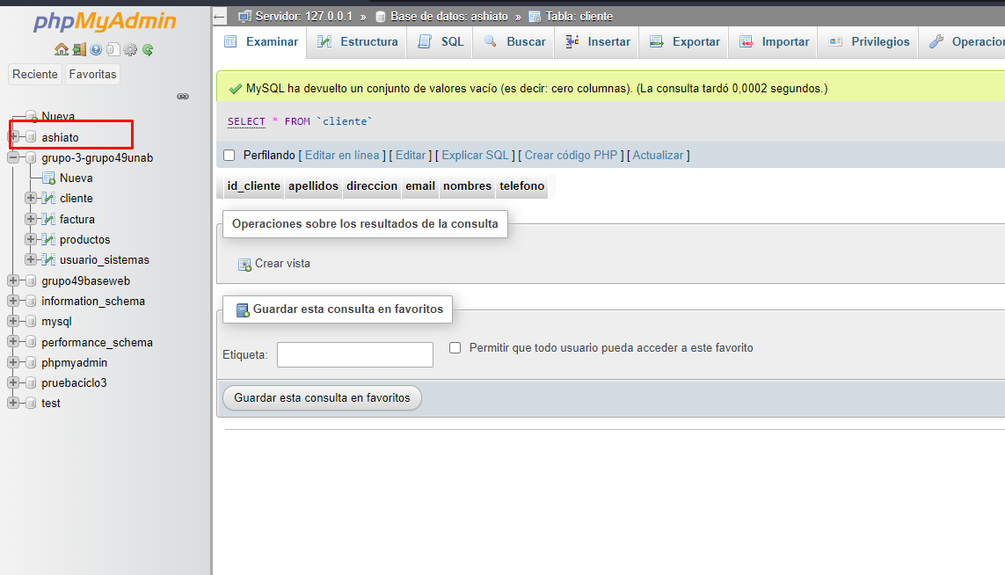

Creación proyecto base:

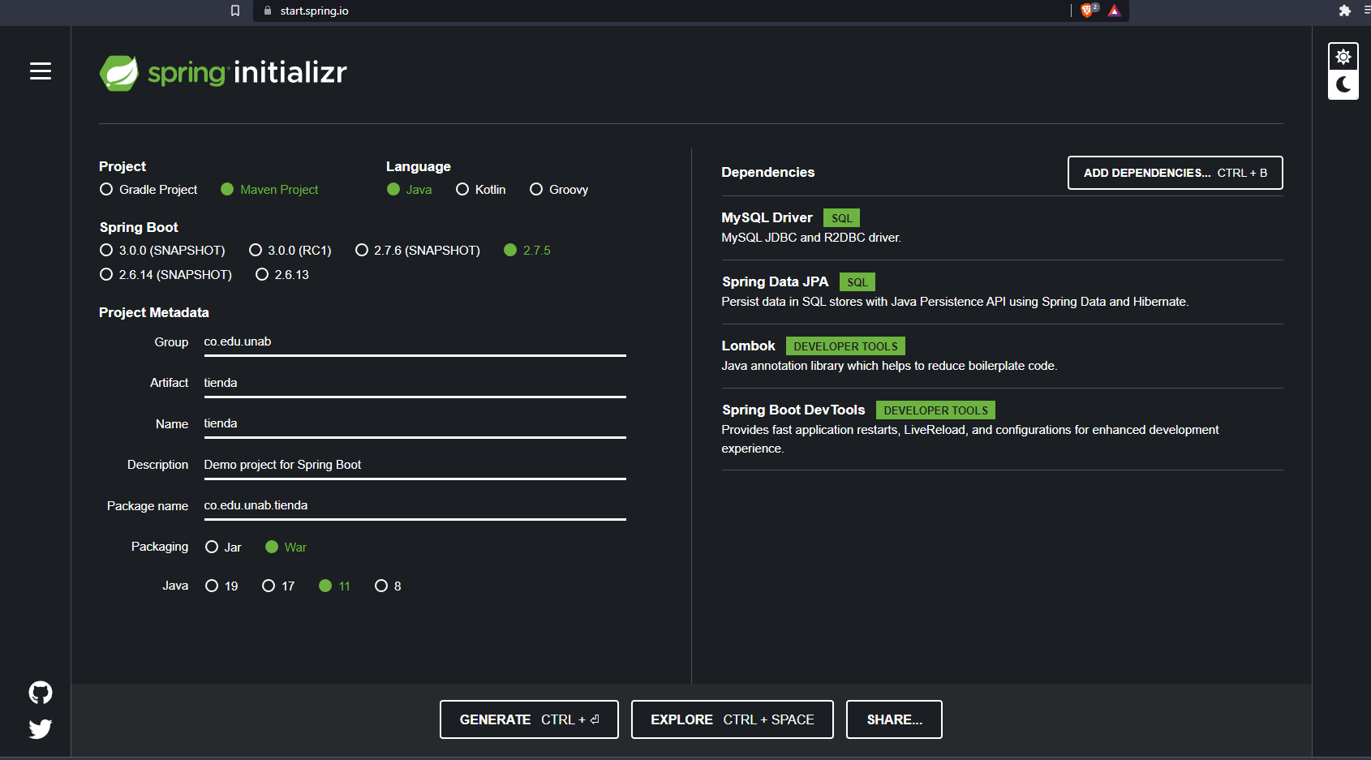

Creación de la clase Dao o Modelo:

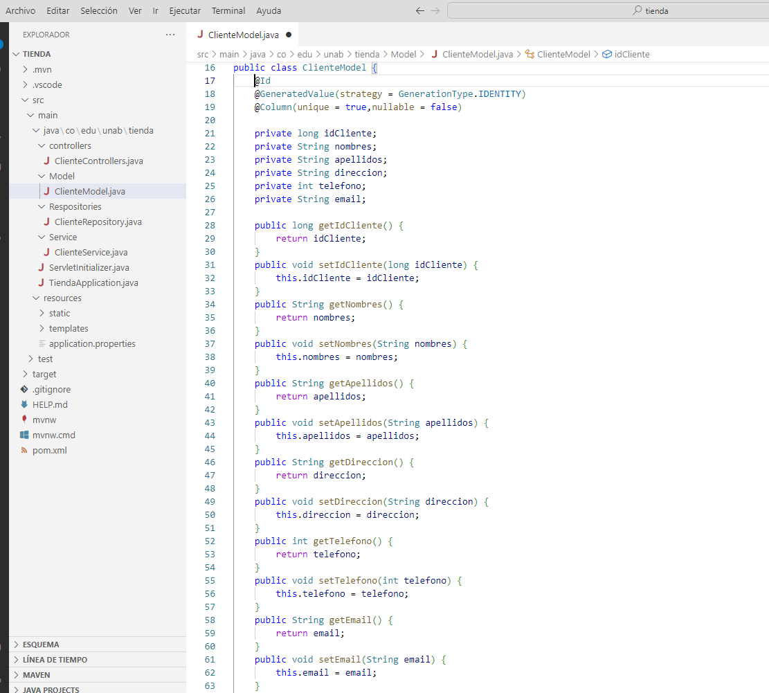

Evidencia de la creación de la tabla en la base de datos utilizando al Modelo hecho en Java con spring boot:

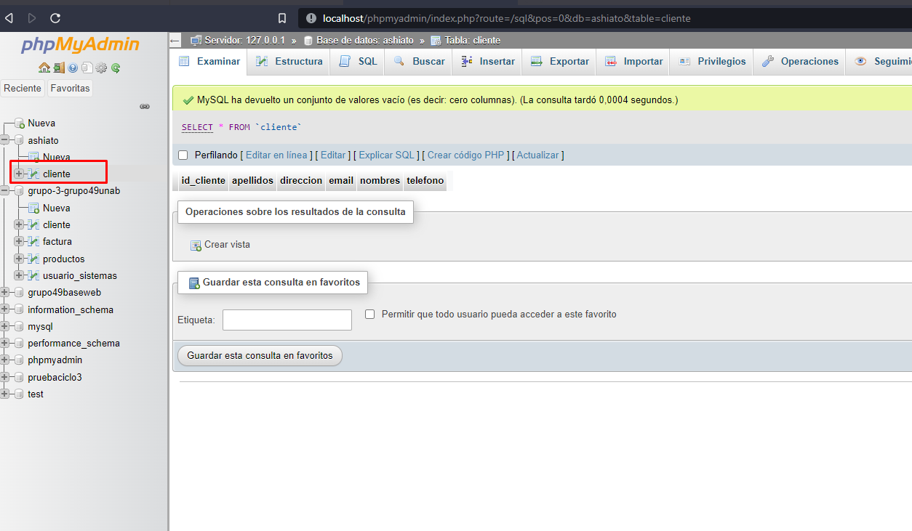

Creación del repositorio CrudRepository:

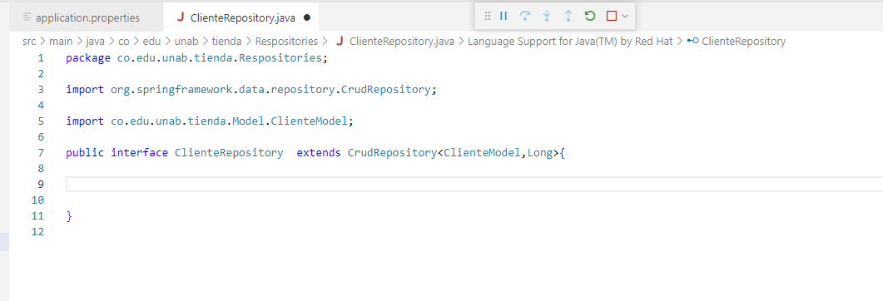

Creación del Controlador rest save:

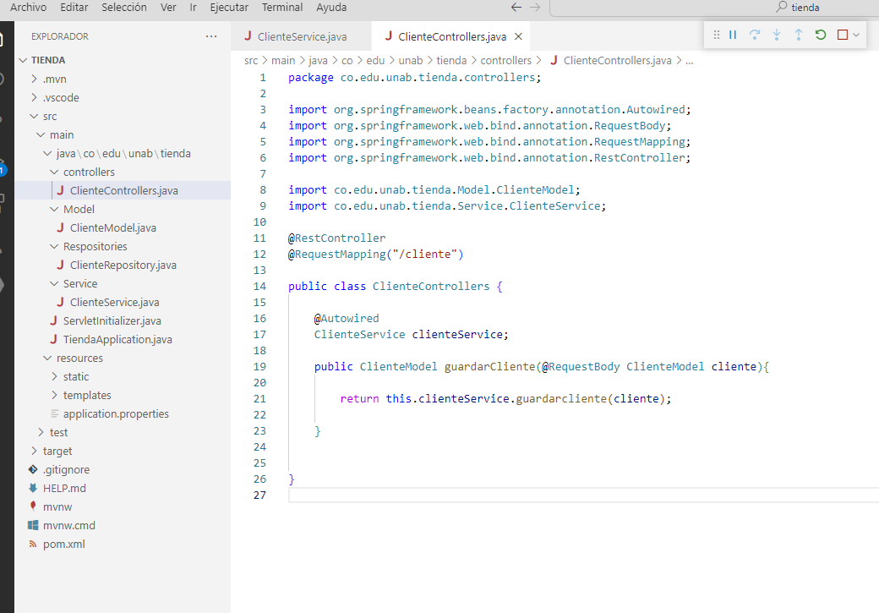

Método POST para almacenar un cliente en tabla cliente en base de datos ashiato:

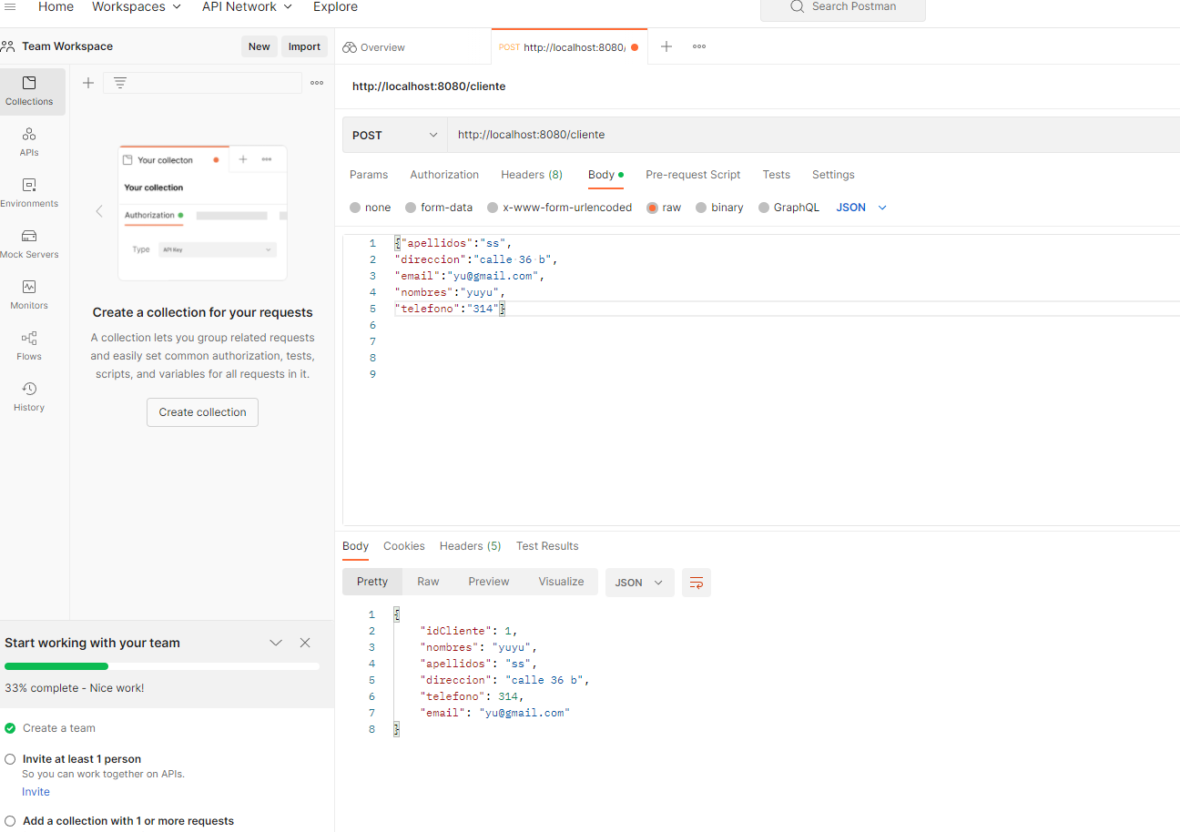

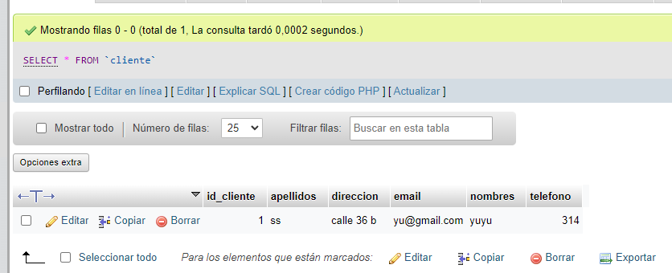

Actualizar datos

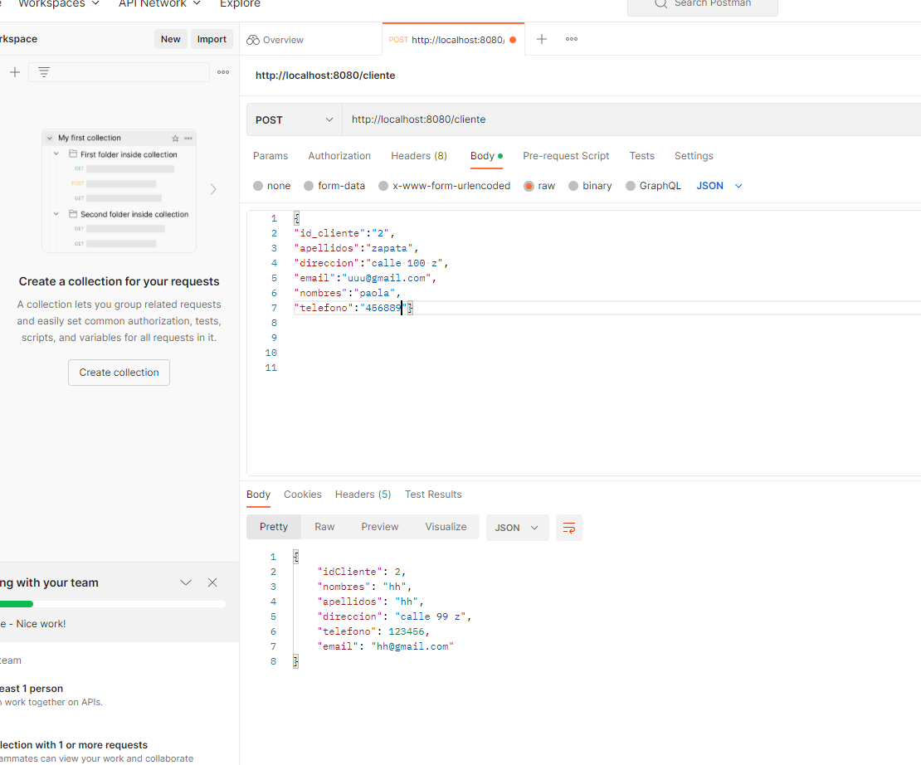

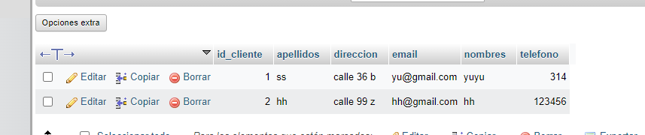

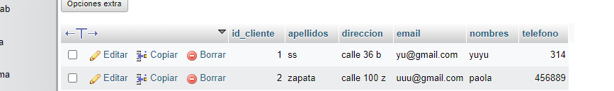

Buscar por Id

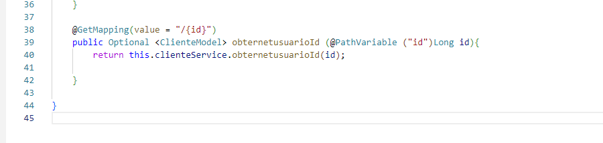

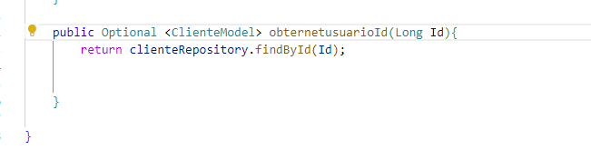

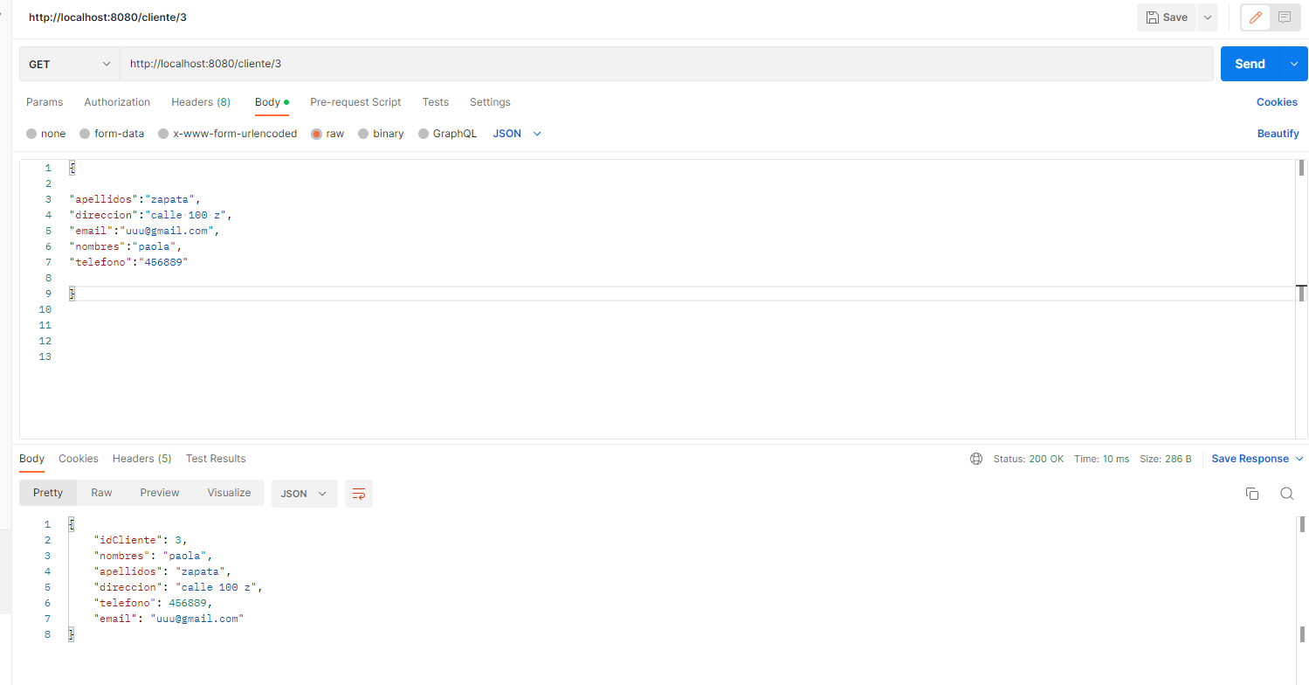

Listar todos los Usuarios

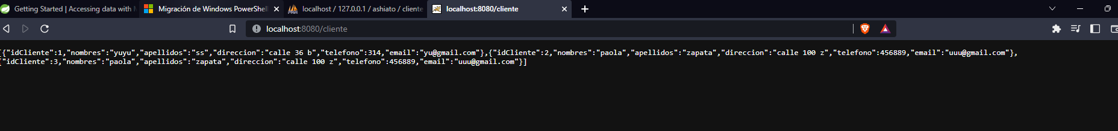

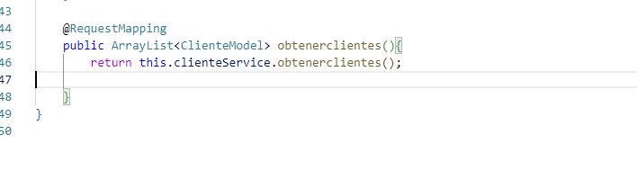

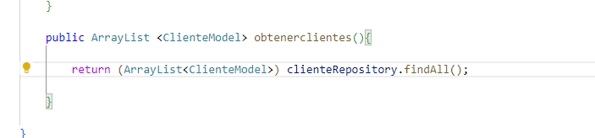

Eliminar por Id

